Postup zahájení zpracování nového roku v programech Podvojné účetnictví a Company Manager .

Příklad uveden pro přechod z roku 2007 do 2008

Podvojné účetnictví
  - Načtení loňských číselníků

Nastavte pracovní období 1/2008

Většina číselníků je v ročním režimu. Při prvním otevření následujícího roku program automaticky založí nové soubory a naplní je loňskými nebo vzorovými daty. Tento postup může způsobit problémy, pokud uživatel náhodou vstoupí do následujícího roku příliš brzy a později teprve provede v aktuálních číselnících změny. Činnost - Načtení loňských číselníků umožňuje nahradit vybrané číselníky pošlými.
Z hlavní obrazovky tlačítko 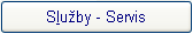 - 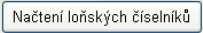
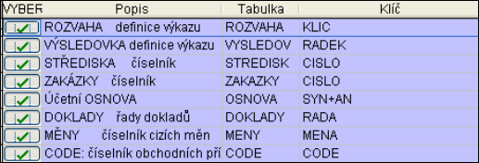

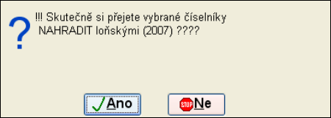

  - Zkontrolovat číselníky a řady dokladů
Provést kontrolu číselníků, zejména řad dokladů a účetního rozvrhu.

  - Přepočet měsíčních obratů

Po zkopírování účetní osnovy z předchozího roku v osnově zůstanou napočteny zůstatky a obraty z předcházejícího roku. Ty je možno vyčistit následujícím postupem:
Nastavte pracovní období 12/2008
Z hlavní obrazovky tlačítko - 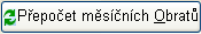
Přepočet obratů je nutné provést od začátku roku.
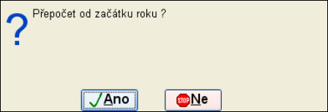

Odpovězte ANO.
  - Převod zůstatků účtů

Nastavte pracovní období 12/2007

Činnost vytvoří počáteční zůstatky účtů na začátku následujícího roku. Pracovní období na hlavní obrazovce musí být nastavené na 12/2007. Převádí se pouze nesaldokontní účty, tj. ty, které nemají v účetní osnově vyplněnu položku saldo.
Z hlavní obrazovky tlačítko - 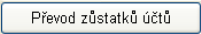
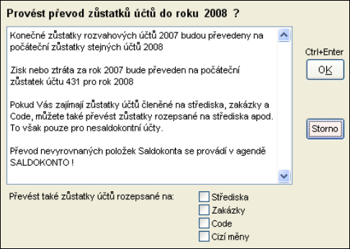
Tlačítkem 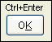se převod provede.
Tlačítko 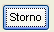ukončí činnost bez převodu.
- Rozvahové účty - konečný zůstatek aktuálního roku se převede jako zůstatek následujícího roku
- Výsledkové účty - zisk se převede do počátečního zůstatku účtu 431 a počáteční zůstatky výsledkových účtů budou nulové.
- Program předpokládá, že konečný zůstatek účtu 431 je prázdný, tj. byl v průběhu roku převeden na účet 428, 429 apod.
Převod zůstatků účtů lze po případné změně dat roku 2007 bez omezení vícekrát opakovat.
  - Převod nevyrovnaných položek saldokonta

Převod nevyrovnaných položek saldokonta do následujícího roku. Nejdříve proveďte zpracování saldokonta k poslednímu měsíci starého roku stejně jako před tiskem saldokonta pro všechny nebo pouze některé účty.
Následně spusťte v menu Saldokonto činnost Převod nevyrovnaných položek
Tuto činnost je možno libovolně opakovat po změně účetního deníku a vytvořit tak nový správný stav.

Company Manager
2.1 Načtení loňských číselníků

Nastavte pracovní období 01/2008
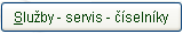 - 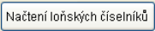

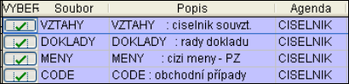
Většina číselníků je v ročním režimu. Při prvním otevření následujícího roku program automaticky založí nové soubory a naplní je loňskými nebo vzorovými daty. Tento postup může způsobit problémy, pokud uživatel náhodou vstoupí do následujícího roku příliš brzy a později teprve provede v aktuálních číselnících změny. Činnost - Načtení loňských číselníků umožňuje nahradit vybrané číselníky pošlými.
2.2 Zkontrolujte číselníky řad dokladů a souvztažností

Zejména zkontrolovat správné přípony a předpony pro generování čísel faktur. Pokud je někde v předponě nebo příponě čísla faktury uvedeno číslo roku jako 07 nebo 2007 použijte raději zástupný symbol RR případně RRRR
2.3 Načtení loňských zůstatků pokladny a banky
Pokladna - menu Pokladna – Převod zůstatků z minulého roku
Banka – menu Servis - Převod zůstatků z minulého roku
Nebo tyto zůstatky zadejte ručně pomocí činností ze stejného menu.
2.4 Změna sazeb DPH v ceníku
Upravte v ceníku sazbu DPH v ceníkových kartách z 5% na 9% pomocí činnosti Ceny_x_koeficient. Upravte také prodejní ceny bez daně nebo s daní přepočtem s novou sazbou. Upravte sazby DPH v rozpisu neukončených zakázek
Blíže viz dokument CMW_08Zmeny.doc
2.5 Inventura a uzavření skladů
Proveďte ve skladech všechny servisní činnosti, inventuru, vyrovnání stavu skladu a následně uzavření skladu

